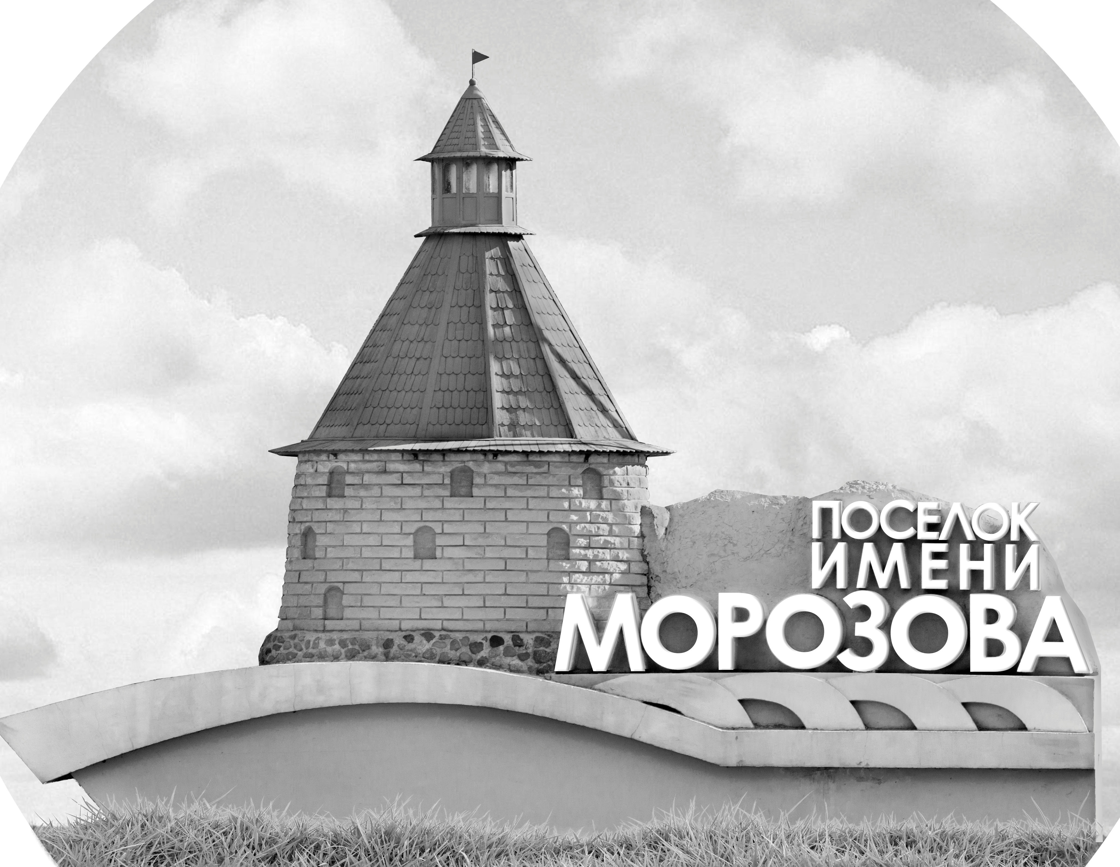 | ОФИЦИАЛЬНЫЙ ПРОТОКОЛ МАТЧА | Год рождения/Дивизион
 |  | 2009
1
Соревнование | Кубок Ладоги |  |  | Дата | 6.1.2022 | Игра № | 3
Место проведения | Ленинградская область | Арена | Хорс | Время | 15-15 | Зрители

«A» «СКА-Варяги» Ленинградская область |  |  |  |  |  | Взятие ворот |  |  |  |  |  |  | Удаления
№ | Фамилия Имя |  | (К/А) | Поз. | Игр. | # | Время |  | Г | А 1 | А 2 | ИС | Время |  | № | Мин | Нарушение | Начало |  | Оконч.
20 | Кузнецов Артем |  |  | В | Да | 1 | 1 | 32 | 86 | 4 |  |  | 23 | 18 | 92 | 2 | ПОДН | 23 | 18 | 24 | 39
 |  |  |  |  |  | 2 | 12 | 00 | 27 | 10 | 9 | +1 | 37 | 10 | 22 | 2 | ЗД-КА | 37 | 10 | 39 | 10
4 | Болмат Константин |  | А | Н | Да | 3 | 17 | 52 | 4 | 23
9 | Морозов Илья |  | К | Н | Да | 4 | 42 | 29 | 9 | 27
10 | Хусенов Дониер |  |  | Н | Да | 5 | 42 | 54 | 23 | 15
11 | Купчин Максим |  |  | Н | Да | 6 | 43 | 26 | 4 | 23 | 86
12 | Шавров Ярослав |  |  | Н | Да
15 | Ермоленко Даниил |  |  | Н | Да
22 | Феоктистов Глеб |  |  | З | Да
23 | Шарапов Ярослав * |  |  | Н | Да
27 | Фадеев Ярослав |  |  | Н | Да
43 | Тимофеев Илья |  |  | З | Да
71 | Кравцов Кирилл |  |  | З | Да
72 | Пудичев Макар |  |  | З | Да
86 | Митрофанов Александр |  | А | Н | Да
87 | Абдуллаев Руслан |  |  | З | Да
88 | Смирнов Денис |  |  | З | Да
92 | Долгоруков Егор |  |  | Н | Да
Главный тренер |  | Чурин Максим |  |  |  | Тренер |  |  |  |  |  |  |  |  |  |  | подпись | ‌

«Б» «Форвард» Ленинградская область |  |  |  |  |  | Взятие ворот |  |  |  |  |  |  | Удаления
№ | Фамилия Имя |  | (К/А) | Поз. | Игр. | # | Время |  | Г | А 1 | А 2 | ИС | Время |  | № | Мин | Нарушение |  | Начало |  | Оконч.
40 | Боровиков Макар |  |  | В | Да | 1 | 17 | 25 | 33 |  |  |  | 11 | 46 | 32 | 2 | ПОДН |  | 11 | 46 | 12 | 00
 |  |  |  |  |  | 2 | 24 | 39 | 23 | 33 |  | +1 | 33 | 26 | 80 | 2 | ЗД-КЛ |  | 33 | 26 | 35 | 26
16 | Терентьев Тимур |  | А | Н | Да |  |  |  |  |  |  |  | 39 | 46 | 39 | 2 | ПОДН |  | 39 | 46 | 41 | 46
23 | Никольский Глеб |  |  | Н | Да
27 | Теребов Артемий |  |  | Н | Да
32 | Макаров Илья |  |  | Н | Да
33 | Эгамов Никита * |  | К | Н | Да
35 | Журавленко Михаил |  |  | Н | Да
39 | Боталов Богдан |  |  | З | Да
43 | Янчик Артур |  | А | Н | Да
44 | Лукин Сергей |  |  | З | Да
49 | Смирнов Яромир |  |  | Н | Да
54 | Тюняев Клим |  |  | З | Да
80 | Смирнов Иван |  |  | З | Да
Главный тренер |  | Карютин Роман |  |  |  | Тренер |  | Теребов Александр |  |  |  |  |  |  |  |  | подпись | ‌

Послематчевые броски |  |  |  |  | Игра вратарей |  |  |  | По периодам |  | 1 | 2 | 3 | ОТ | ПБ | Общ. | Время игры
«А» | «Б» | Вр «А» | Вр «Б» | Счет | Время |  | «А» | «Б» | Взятие ворот | «А» | 2 | 1 | 3 |  |  | 6 | Начало | 15 | 23
 |  |  |  |  | 0 | 00 | 20 | 40 |  | «Б» | 0 | 2 | 0 |  |  | 2 | Окончание | 16 | 31
 |  |  |  |  | 45 | 00 | 20 | 40 | Штрафное время | «А» |  | 2 | 2 |  |  | 4 | Тайм-аут «А»
 |  |  |  |  |  |  |  |  |  | «Б» | 2 |  | 4 |  |  | 6 | Тайм-аут «Б»
 |  |  |  |  |  |  |  |  | Броски по воротам | «А»
 |  |  |  |  |  |  |  |  |  | «Б» |  |  |  |  |  |  | ‌
 |  |  |  |  |  |  |  |  | Судьи при оштрафованных игроках | ‌ |  |  |  | Судья времени игры
 |  |  |  |  |  |  |  |  |  | ‌ |  |  |  | Секретарь
 |  |  |  |  |  |  |  |  | ‌Информатор | ‌ |  |  |  | подпись  ‌

Главный судья |  | Лучшие игроки матча | «СКА-Варяги» | Шарапов Ярослав № 23
Главный судья |  |  | «Форвард» | Эгамов Никита № 33
подписи |  | Инспектор | ‌ | Замечания на обороте | Да | Нет

